一图一故事：讲述环保人自己的故事
建邺区“263”专项行动问题曝光

让环境更靓
拍摄时间：2018年4月11日 拍摄地：和平路以东区域
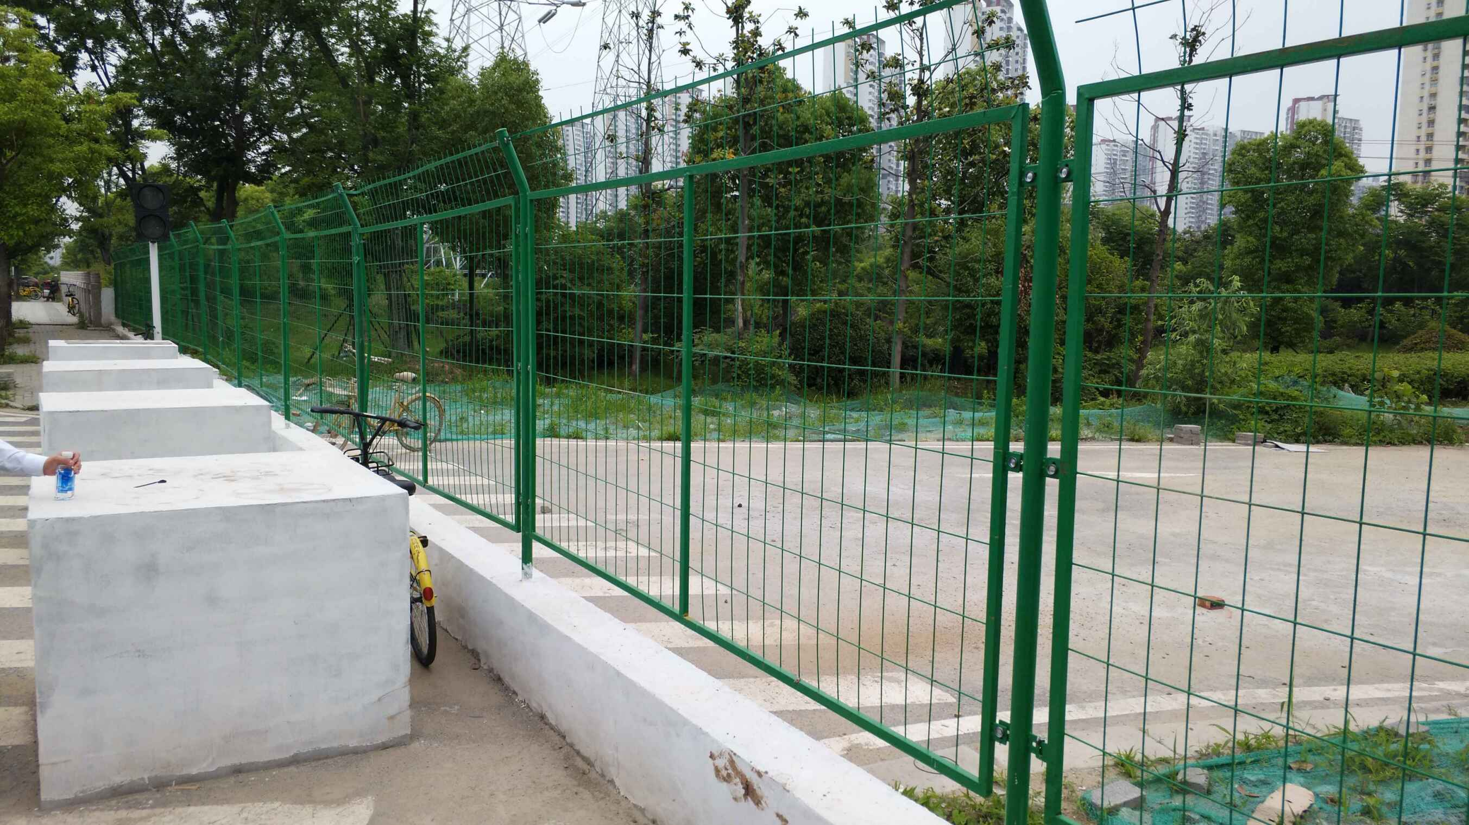
建邺区打好污染防治攻坚战指挥部办公室（“263”办）在2018年3月7日督查巡查发现，和平路以东区域生活垃圾、白色垃圾、建筑垃圾堆积，散发阵阵恶臭，环境脏乱差。问题通过区政府门户网站曝光后，责任单位及属地街道高度重视，立即制定整改措施，合力整改，清除垃圾，场地绿化，地面覆盖，设置围挡，短短一个月时间，全部问题整改到位（如图）。经了解，建邺区打好污染防治攻坚战指挥部办公室（“263”办）针对曝光问题，建立了整改回复和跟踪督查机制，要求整改责任主体单位必须在4个工作日内落实整改措施并就整改情况进行回复，“263”办就问题整改进展及时跟踪，适时进行“回头看”检查，确保问题不反复。
建邺区打好污染防治攻坚战指挥部办公室（“263”办）综合组组长瞿国锋如此说：我们坚持问题导向，通过对区域存在的环境问题曝光和跟踪整改，及时有效解决群众身边的环境问题，推动各级强化环境保护责任，让巡查无盲区，举一反三，做好环境整治。截止目前，我们在建邺区政府门户网站“263”专项行动曝光台曝光重点环境问题76件，问题涉及扬尘污染、垃圾污染、水环境污染、黑臭河道、餐饮油烟、环境隐患，件件问题得到整改。2018年上半年，在南京市“263”办组织的各区曝光节目质量评比中，获得综合评价第一的成绩。

建邺区环境保护局
2018年11月30日

